1. Kiribati International Conference Centre (KICC)
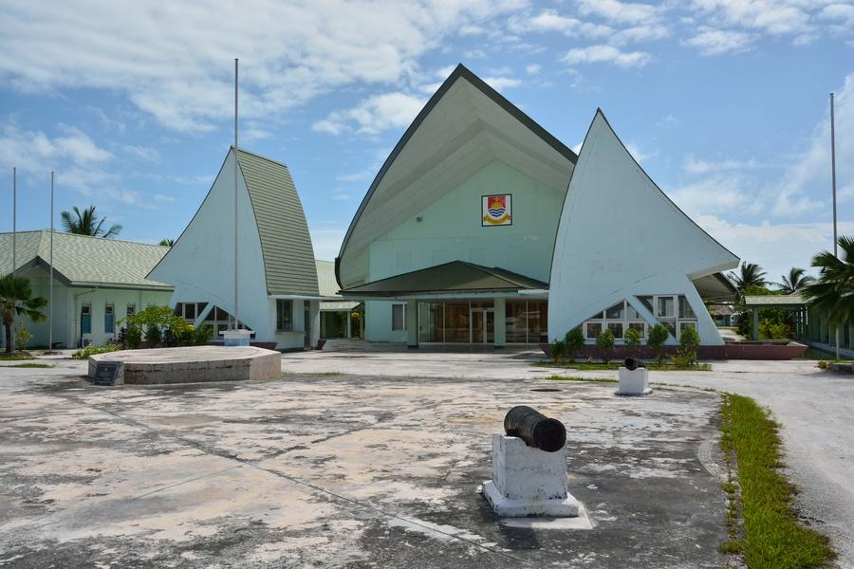
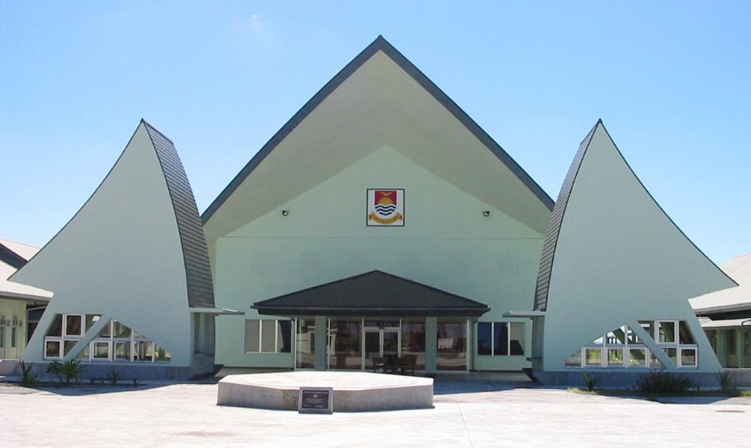
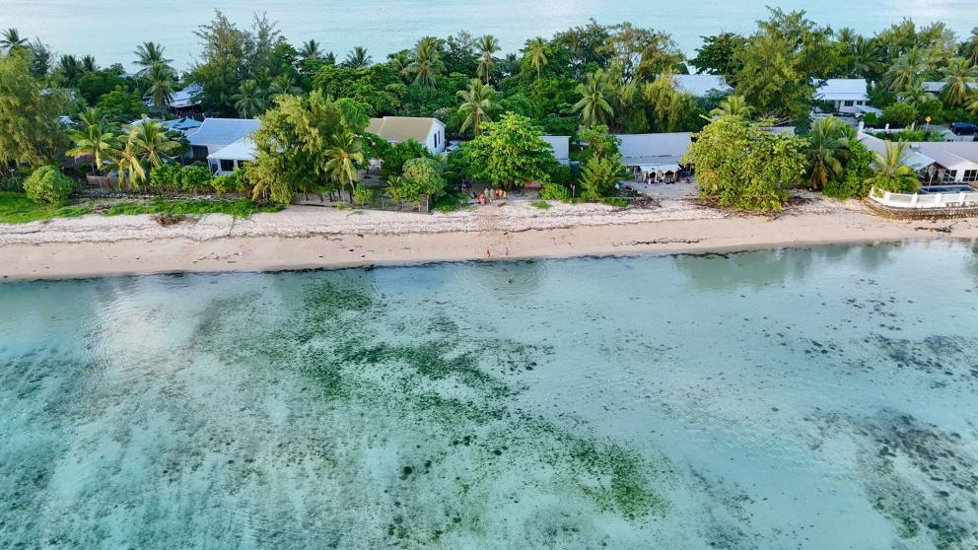
4
Kiribatis största och mest moderna konferensanläggning.
- Stad: South Tarawa
- Kapacitet: upp till 600+ personer
- Nationell konferenshub
- Modern byggnad i huvudstaden
- Väldigt stark inom internationella möten, statliga event och regionala konferenser

2. Kiribati Parliament Conference Hall
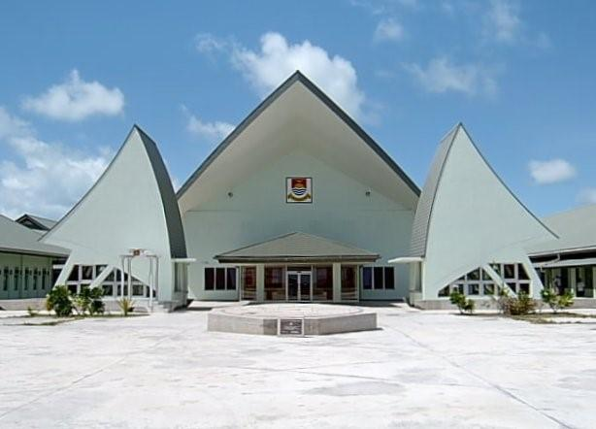
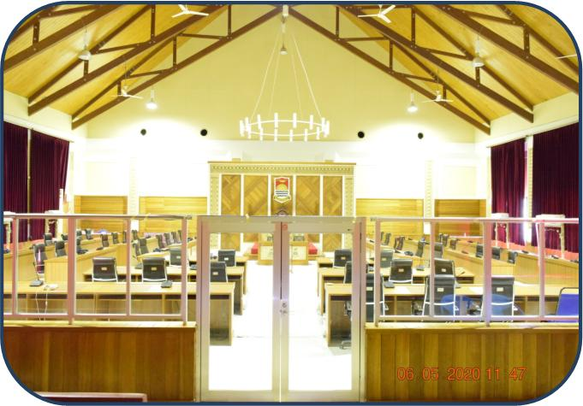
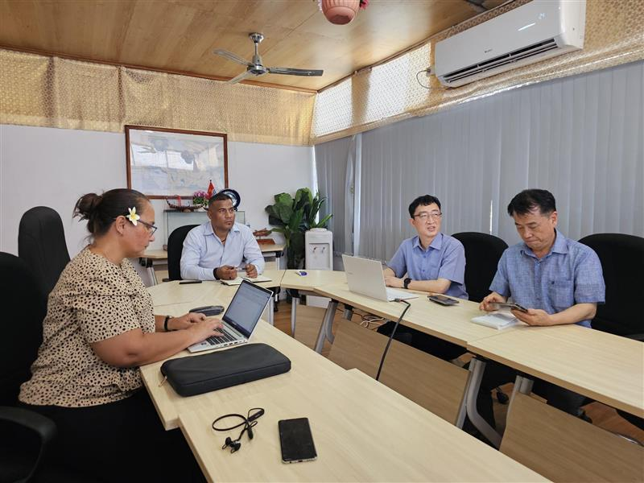
4
En av de viktigaste konferensplatserna i landet.
- Stad: South Tarawa
- Kapacitet: upp till 300+ personer
- Används för officiella och statliga möten
- Representativ miljö
- Väldigt stark inom toppmöten, policy-event och nationella konferenser

3. USP Kiribati Campus Conference Facilities
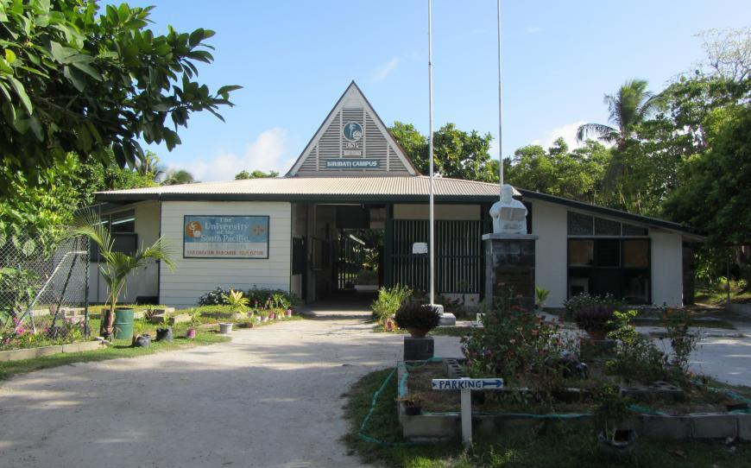
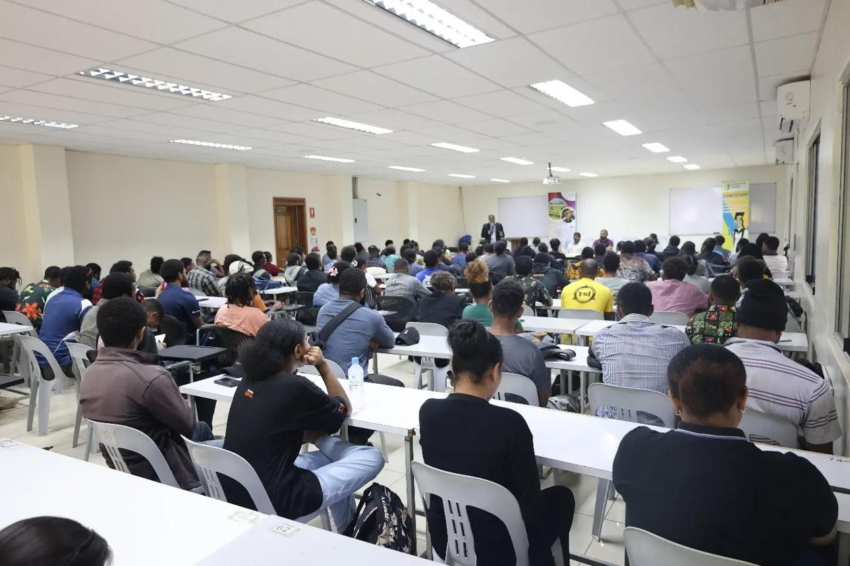
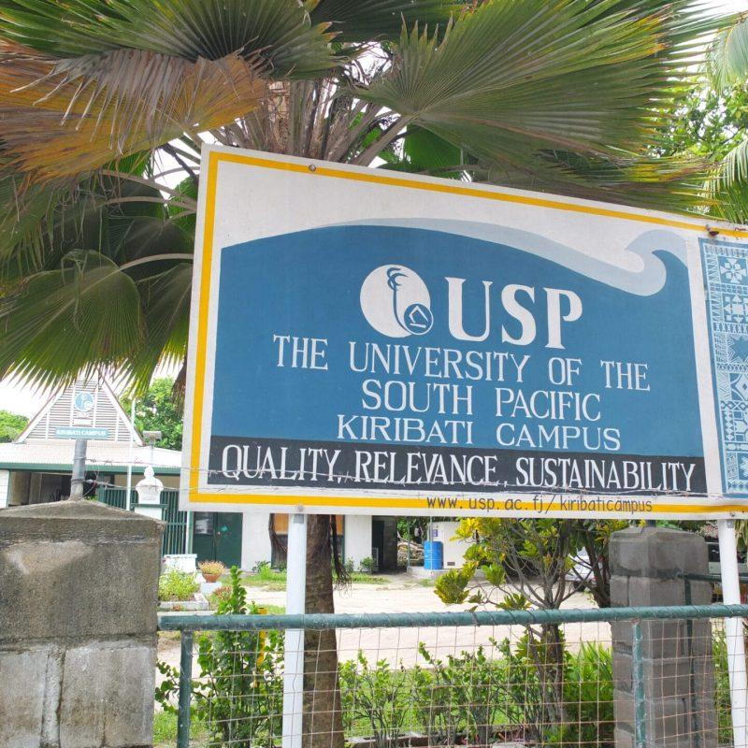
6
En viktig konferensanläggning för utbildning och utveckling.
- Stad: South Tarawa
- Kapacitet: upp till 200+ personer
- Akademisk miljö
- Modernare faciliteter
- Väldigt stark inom workshops, utbildning och internationella projekt

4. Betio Town Council Conference Hall
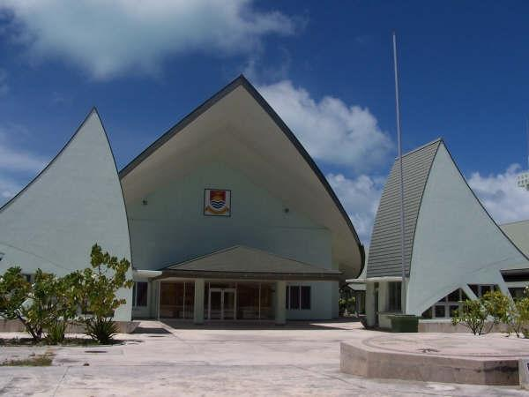

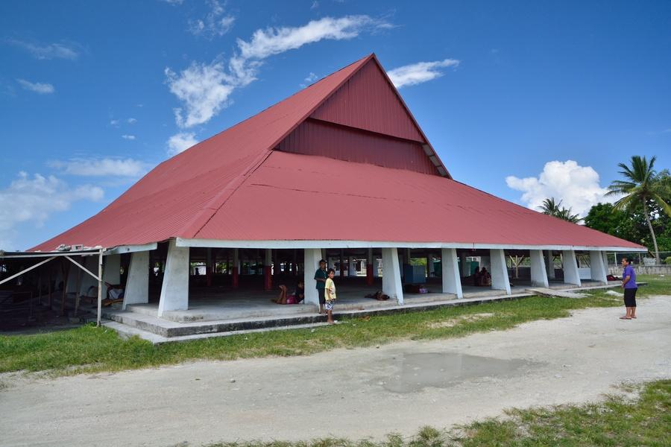
6
En lokal men viktig event- och konferensplats.
- Stad: Betio (South Tarawa)
- Kapacitet: upp till 150+ personer
- Enkel och flexibel lokal
- Används för community- och affärsmöten
- Väldigt stark inom mindre konferenser, workshops och lokala event

5. Mary’s Motel Conference Facilities
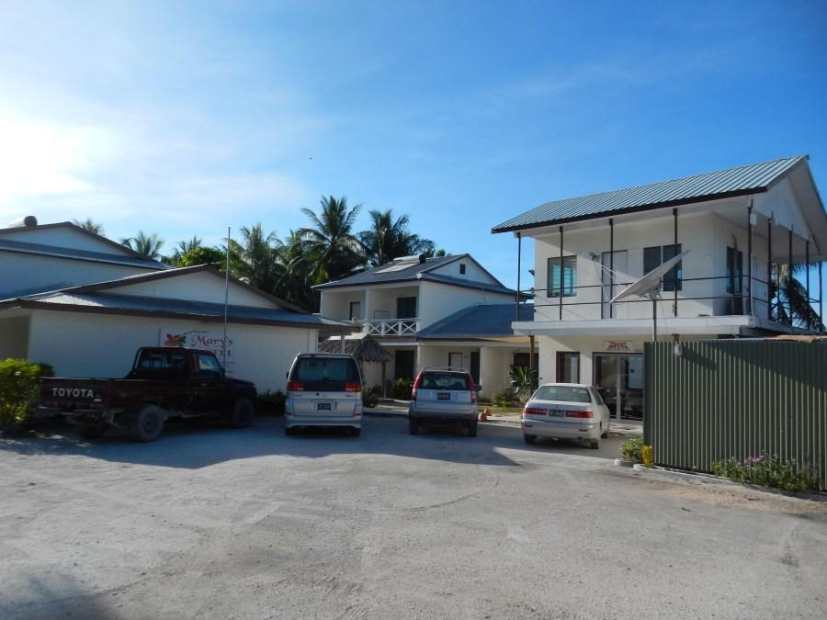
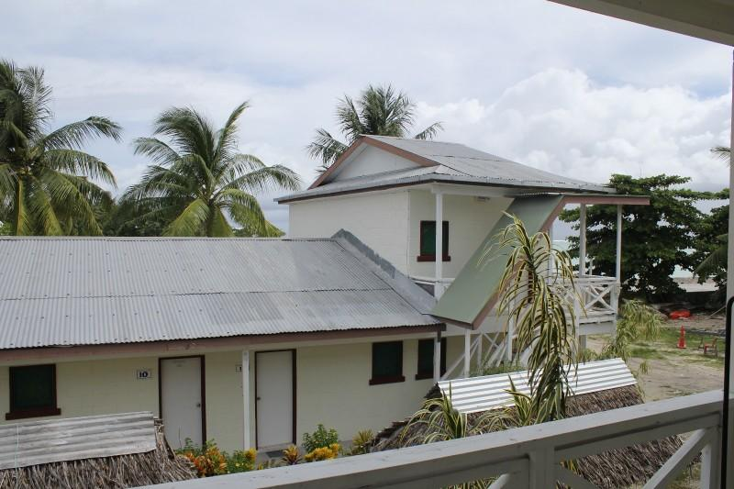
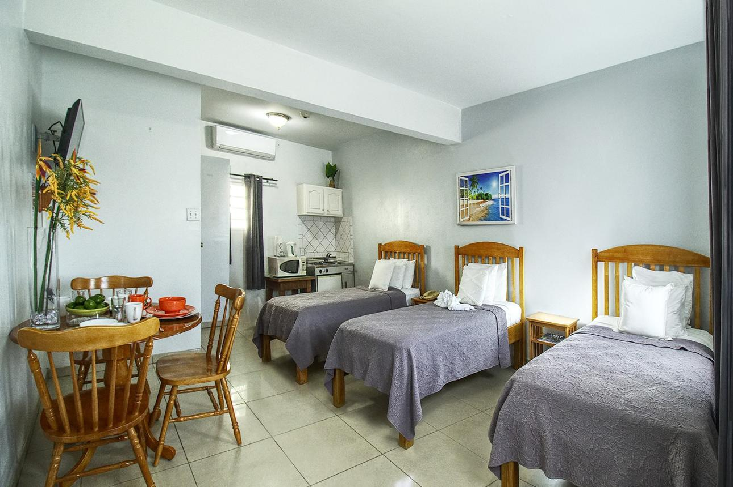
4
En av få hotellbaserade konferensmöjligheter i Kiribati.
- Stad: South Tarawa
- Kapacitet: upp till 100+ personer
- Enkel hotell- och mötesmiljö
- Centralt läge
- Väldigt stark inom mindre möten, affärsmöten och workshops

